▼リリースURL
試験までのモチベーションに関するアンケート
https://www.e-juken.jp/topic201020.html

中学受験 合格の秘訣は、「試験までのモチベーション」にあった！！

アクセラレーテッドラーニングジャパン有限会社（本社：東京都千代田区）の運営する中学受験の情報ポータルサイト「かしこい塾の使い方」（https://www.e-juken.jp/）では、本サイトに会員登録するメルマガ会員様のうち、中学受験を目指すお子さんをお持ちの親御さま119名を対象に2020年10月6日(火)～13日(火)にかけて、「試験までのモチベーション」をテーマにアンケートを実施いたしました。

＜調査結果トピックス＞
- 自分から進んで勉強しているお子さんが5割。
- お子さんに悩みがある時、主に母親に相談する方が5割弱。
- 中学受験を目指す上で家族に家庭での学習環境作りを協力して欲しい方が3割。

＜アンケート調査概要＞
アンケートテーマ：「試験までのモチベーション」
調査期間：2020年10月6日(火)～13日(火)
調査方法：インターネット調査
回答者数：かしこい塾の使い方メルマガ会員 119名
（中学受験を目指すお子さんをお持ちの親御さま）
関連URL：https://www.e-juken.jp/topic201020.html
＊＊＊＊＊＊＊＊＊
この度、中学受験の情報ポータルサイト「かしこい塾の使い方」（https://www.e-juken.jp/）では、中学受験を目指すお子さんをお持ちの親御さんに「中学受験を目指す上で家族に協力して欲しいことは何ですか？」など、「試験までのモチベーション」についてアンケートを実施しました。
お子さんは自分から進んで勉強していますか？

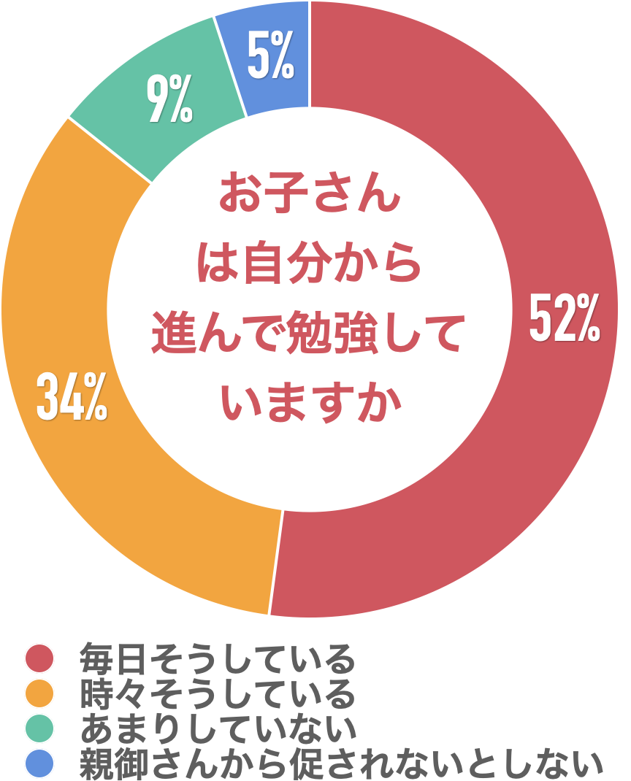

【解説】
「勉強して当然」という親の視線を、子どもは敏感に感じ取ります。それは、子どもにとっては、「のぼりきれそうにない高すぎる階段」になってしまうことがあります。子どもが自分から「のぼってみよう」と思えるような低い階段を作ることが、子どもの意欲を育てていきます。階段を一歩のぼったことが子どもにもはっきりとわかるので達成感にもつながりますし、次にまたのぼってみようというモチベーションにもつながります。
（主任相談員 西村 則康）
お子さんに悩みがある時、主に誰に相談していますか？
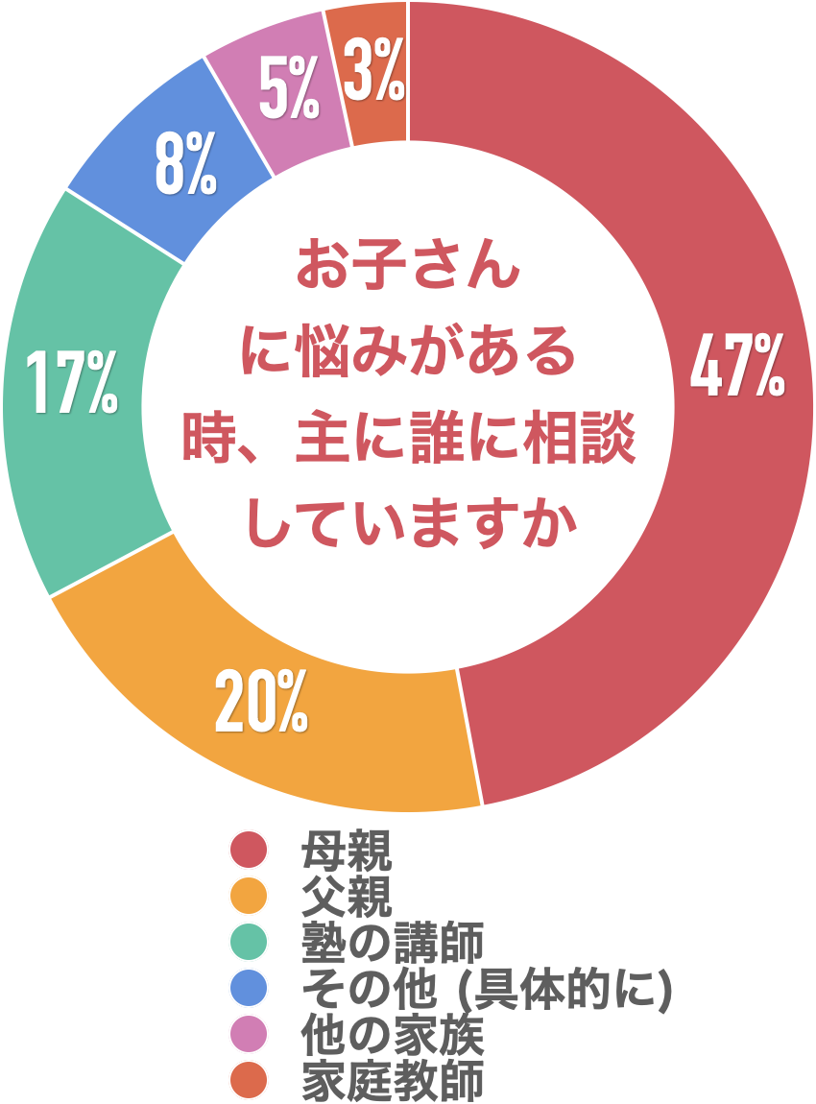
【解説】
アンケート結果では、「母親」が47%、続いて「父親」が20%、「塾の講師」が17%、「その他（具体的に）」が8%、「家庭教師」が3%でした。「その他（具体的に）」と答えた方からは、以下のような回答がありました。

- 同じ境遇のママ友です。
- 個別塾の先生
- 昔通っていた好きな習い事の先生、学校の友達
- 友達
- 特に相談相手なし（相談しない）
（中学受験情報局 編集部）

中学受験を目指す上で家族に協力して欲しいことは何ですか？
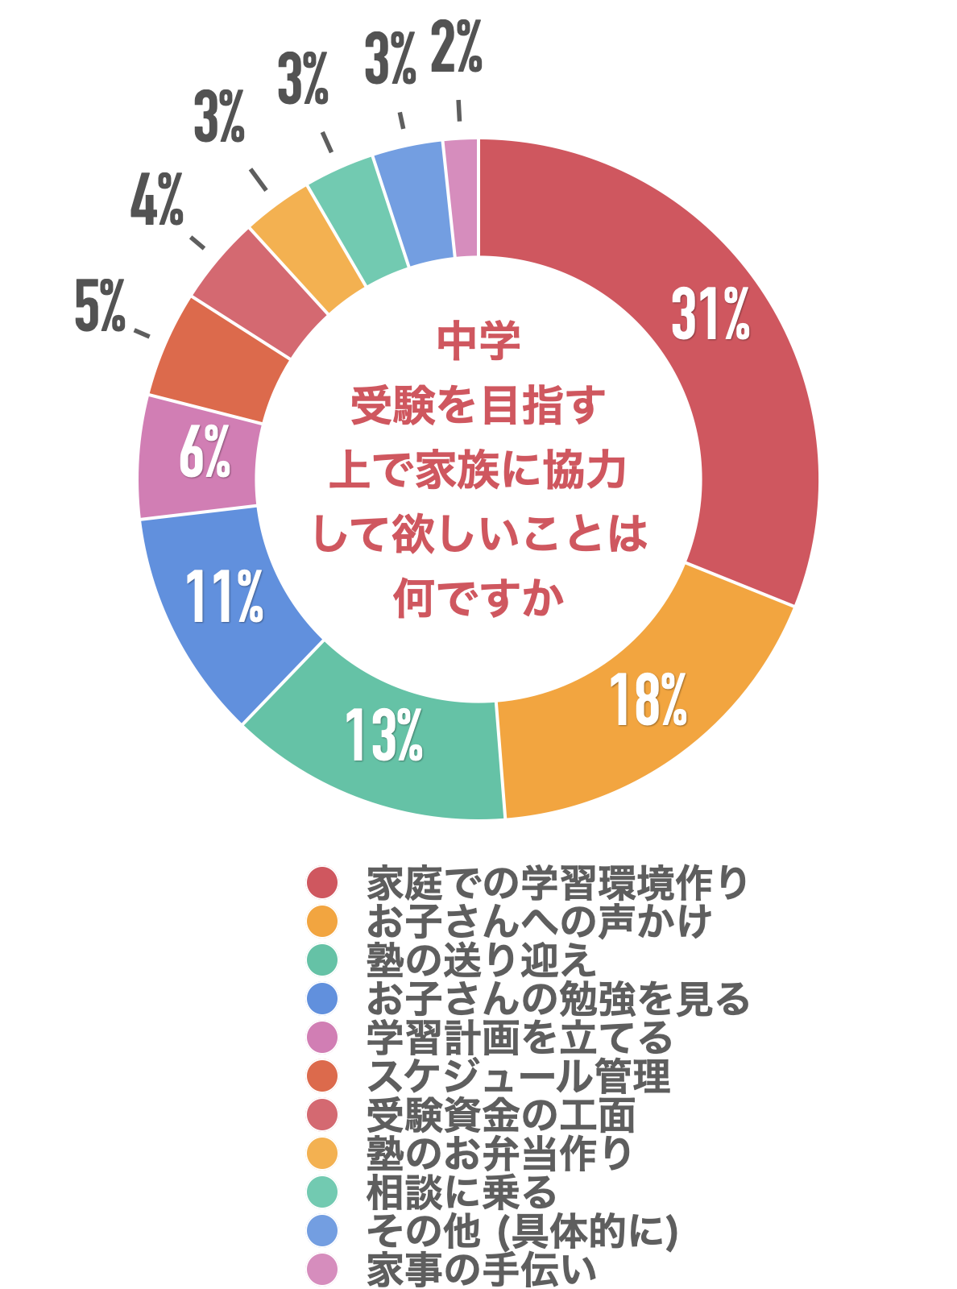
【解説】
アンケート結果では、「家庭での学習環境作り」が31%、続いて「家庭での学習環境作り」が18%、「塾の送り迎え」が13%、「お子さんの勉強を見る」が11%、「学習計画を立てる」が6%、「スケジュール管理」が5%、「受験資金の工面」が4%、「塾のお弁当作り」が3%、「相談に乗る」が4%、「その他（具体的に）」が3%、「家事の手伝い」が2%でした。「その他（具体的に）」と答えた方からは、以下のような回答がありました。

- 夫に成績や子の勉強態度のことで相談すると「これ以上投資しても無駄だから受験をやめろ」と言われるのでやめてほしい
- 模試や説明会時の下の子供の世話
- 黙って見守ってもらえるのが一番。
- 出張等不在時の代理対応
お父さんは、お子さんにつきっきりで受験勉強をサポートするお母さんに比べて、常時関われないからこそ、物事を冷静にみて判断する存在になり得ます。要所要所で「どうしたらいい？」というお母さんの小さな悩みを聞いてあげるだけでもかまいません。お母さんも相談できる人がいることで、安心してお子さんの受験のサポートができます。
忙しい中でもお母さんが相談しやすいように「最近どう？」など意識的に声をかけましょう。それだけで、日々家にいる時間が短くても「気にかけてくれている」ということがお母さんに伝わります。
（主任相談員 小川 大介）

■今回のアンケート項目
Q1: お住まいの地域を教えてください。
Q2: お子さんの性別を教えてください。
Q3: お子さんの学年を教えてください。
Q4: 現在、お子さんの成績は学校やクラスでどの位置にありますか？
Q5: お子さんは自分から進んで勉強していますか？
Q6: 自宅での勉強時間は毎日何時間くらいですか？
Q7: お子さんの勉強のモチベーション低下の原因
Q8: お子さんに悩みがある時、主に誰に相談していますか？
Q9: 中学受験を目指す上で家族に協力して欲しいことは何ですか？
Q10: これまで、お子さんの勉強意欲を上げるために工夫したことを教えてください。（自由記述）

■中学受験の情報ポータルサイト「かしこい塾の使い方」
お子さんが中学受験を目指して大手進学塾に通っているものの、なかなか成績が伸びないことに悩む親御さんに向けて、塾の使い方をガイドとして誕生したサイト。中学受験のテクニック、正しい知識、ぐんぐん成績を伸ばすための情報を提供している。
（ＵＲＬ）https://www.e-juken.jp/

アクセラレーテッドラーニングジャパン有限会社では、今後も定期的に中学受験に役立つ最新情報を発信していく予定です。

■お問い合わせ先
アクセラレーテッドラーニングジャパン有限会社 PR事業部 担当：加藤
TEL：03-5510-2530/FAX：03-5510-2533 Mail:kato@superweb.co.jp

